Arbeitsblatt
Berufskunde für Sek I, Sek II

Das will ich werden: Konstrukteurin EFZ
Berufsbilder aus der Schweiz (6)

14:45 Minuten

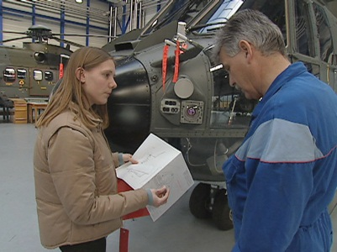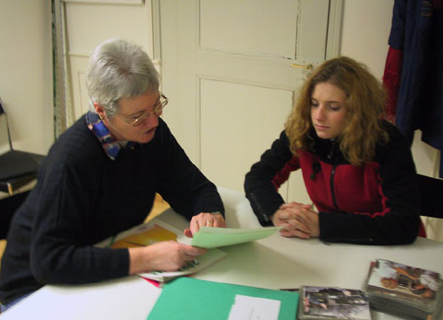 |  | - Was hat Rebecca konstruiert und in der Werkstatt selbst gebaut?  - Wie heisst Rebeccas Lehrbetrieb? Was könnte der Name bedeuten?  - Wofür konstruiert Rebecca Einzelteile?  - Womit zeichnet sie ihre Pläne?  - Worin besteht Rebeccas aktuelle Tätigkeit?  - Welche Voraussetzungen sollte jemand für die Konstrukteurlehre mitbringen?  - Warum ist Rebecca bereits einmal am Fernsehen erschienen?  - Was gefällt Rebecca an ihrem Beruf?  - Worin sieht sie Nachteile?  - Warum findet sie es wichtig, dass Konstrukteure fürs Fräsen ein Gefühl haben?  - Was ist ein Prototyp?  - Was geht in Rebecca vor, wenn sie ihre Pläne ändern muss?  - Welche Gründe gibt es, sich beruflich weiterzubilden?
